第6学年 給食の時間 学習指導案

1.題材　　どっちを選ぶ？

2.指導にあたって

おやつ調査の結果からも、児童がお菓子を食べるときは嗜好だけで選んでいるケースが多い。しかし、ふだん何気なく食べている食品には多種の食品添加物が多く使用されているものもある。学校給食では素材そのものの味を生かすため、食品添加物の使用をできる限り少なくしている。身近なおやつにも食品添加物の少ないものと多いものがあることを知らせることから、使用される食品添加物のそれぞれの目的について考えさせたい。食品を選ぶ際には、見た目以外に、原材料表示などを見て中身も比較して選ぶことの大切さに気づかせ、自分の健康にとってよい食品選択ができる能力や態度を育成したい。

3. 食育の視点

　食品は保存や着色などの目的で、食品添加物を使う例があることがわかり、表示をみて体のことを考えて食品を選ぶことができる。(食品を選択する能力)

4.指導計画　(全10分)

第1次　どっちを選ぶ？　 10分 (本時)

5.本時のねらい

　○加工食品に含まれている食品添加物の使用の目的を理解することができる。　　　　　　　(知識及び技能)

6.本時の活動

|  |  |  |
| --- | --- | --- |
| 学習活動と内容 | 指導上の留意点　評価(◆) | 資料 |
| 1.同じ種類の2つ食品でも中身に違いがあることを知る。  2.食品添加物の使用の目的を考える。  3.食品の選び方を考える。  4.食品を選ぶときは中味を確認することの大切さを考える。  5.まとめと振り返りをする。 | ○同じ種類の食品を2品(①無着色のもの　②着色したもの)見せ、どちらを食べたいか考えさせる。  【さくらんぼ】【スライスハム】【ウインナー】  ○2つの食品の違いは食品添加物の使用差であることを知らせる。  ○「着色料」「発色剤」「保存料」の使用目的を知らせる。  ○学校給食では、素材本来の味を味わってもらうため、  なるべく食品添加物が使われていないものを使用して  ことを知らせる。  ○2種類のポテトチップスの袋を提示し、使用されて  いる原材料に違いがあることに気付くようにする。  ○2つのかぼちゃの写真を提示し、見た目は同じでも市  販されているかぼちゃには国内産と外国産があること  に気付くようにする。  ◆加工食品に含まれている食品添加物の使用の目的を  理解している。(知識・技能)  ○食品を選ぶときは見た目だけではなく、原材料表示  や栄養成分表示、原料原産地表示などの食品表示を見  て、食品の中身や、栄養、産地についても確認すること、  そして自分の健康のことも考えて選ぶことが大切であ  る事を助言する。 | さくらんぼ(写真)  ①無着色のもの②着色したもの  スライスハム(写真)  ①無添加のもの②食品添加物が入ったもの  ウインナー(写真)  ①無添加のもの②食品添加物が入ったもの  ①食品添加物が少ないポテトチップス(写真)  ②食品添加物が多いポテトチップス  かぼちゃ(写真)  ①北海道産かぼちゃ(写真)  ②ニュージーランド産かぼちゃ(写真) |

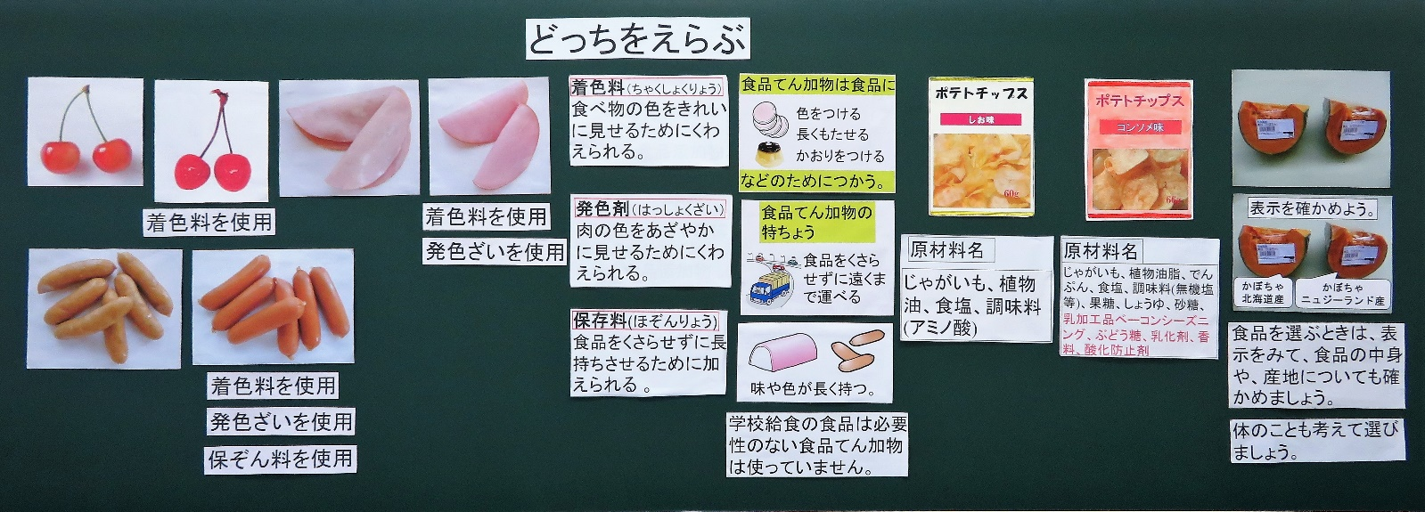7. 板書計画

指導資料　(印刷はパーワーポイント資料より可能)

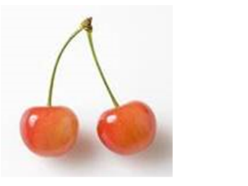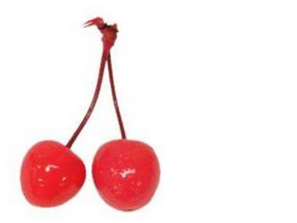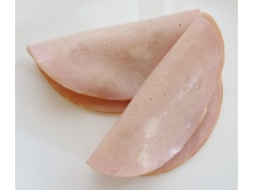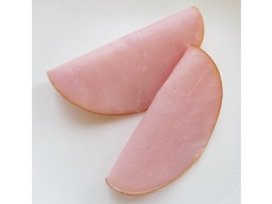

着色料を使用

着色料を使用

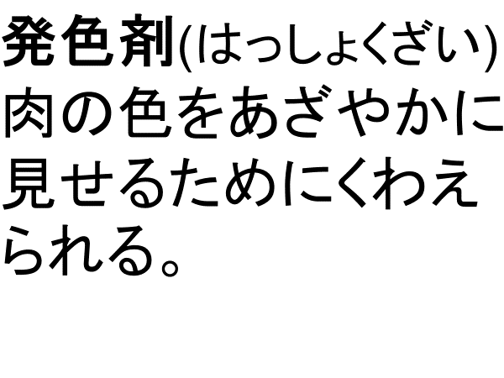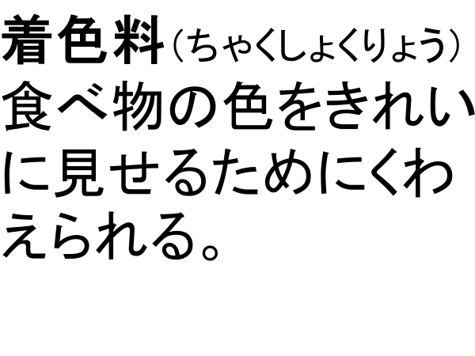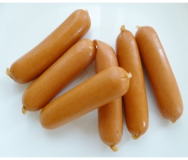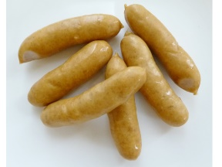

発色ざいを使用

着色料を使用

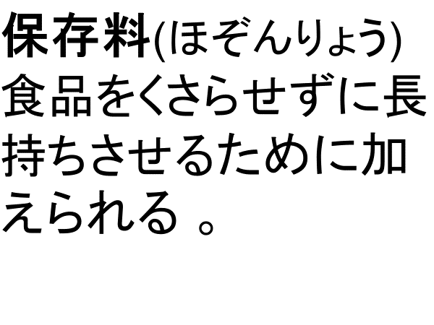

発色ざいを使用

保ぞん料を使用

